TÓM TẮT LÝ HUYẾT

GÓC VỚI ĐƯỜNG TRÒN – HÌNH HỌC 9

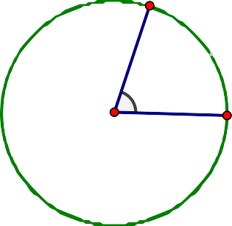

1. Góc ở tâm

|  |  |  |  |  |
| --- | --- | --- | --- | --- |
| 1. **Góc ở tâm** là góc có đỉnh trùng với tâm của đường tròn.   ̂AOB: góc ở tâm  *AmB* là cung nhỏ ( cung bị chắn)  *AnB* là cung lớn   1. Số đo cung nhỏ bằng số đo góc ở tâm   ̂ AOB= sđ *AmB*   1. **Số đo cung lớn bằng 3600 – sđ cung nhỏ.**   **sđ** *AnB* **= 3600 - sđ** *AmB*   1. **Số đo của nửa đường tròn = 1800** | **n** | **O** | **A** | **m**  B |

1. **Liên hệ giữa cung và dây**



|  |  |  |  |  |  |
| --- | --- | --- | --- | --- | --- |
| **a) Đối với hai cung nhỏ trong một đường tròn hay hai đường tròn bằng nhau thì:**  **+ Hai cung bằng nhau căng hai dây bằng nhau và ngược lại.**  *AB* **=** *C*D **=> AB = CD AB = CD =>** *AB* **=** *C*D | ***D*** | ***C*** | ***B*** | ***O*** | ***A*** |

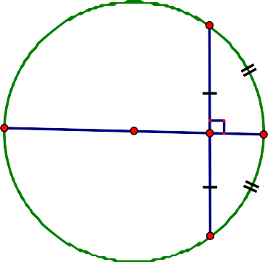

|  |  |  |  |  |  |  |  |  |
| --- | --- | --- | --- | --- | --- | --- | --- | --- |
| + **Cung lớn hơn căng dây lớn hơn và ngược lại dây lớn hơn căng cung lớn hơn.**  *C*D **>** *AB* **=> CD > AB CD > AB =>** *C*D **>** *AB* | ***B*** | | ***A*** |  | ***D*** | ***C*** | | |
| b) **Đường kính đi qua điểm chính giữa của** |  |  |  | |  | |  |  |
| **một cung thì vuông góc với dây căng cung** |  |  |  | |  | |  |  |
| **ấy tại trung điểm của dây và ngược lại.** |  |  |  | | ***D*** | |  |  |
| **\* B nằm chính giữa** *C*D **=>** AB  *C*D **tại** |  |  |  | |  | |  |  |
| **H và DH = HC** |  |  |  | |  | |  |  |
| c) **Trong một đường tròn, đường kính đi** | ***A*** |  | ***O*** | | ***H*** | |  | ***B*** |
| **qua trung điểm của dây ( dây không qua** |  |  |  | |  | |  |  |
| **tâm) thì chia cung căng dây ấy thành hai cung bằng nhau** |  |  |  | | ***C*** | |  |  |
| **\* H là trung điểm CD =>** AB  *C*D **tại H** |  |  |  | |  | |  |  |
| **và sđ** *DB* **= sđ** *BC* |  |  |  | |  | |  |  |
| **d)Trong một đường tròn, hai cung chắn giữa 2 dây song song thì bằng nhau**  **KL // MN =>** *KN* **=** *LM* | ***N*** | ***K*** |  | | ***L*** | | ***M*** |  |

1. **Góc nội tiếp:**

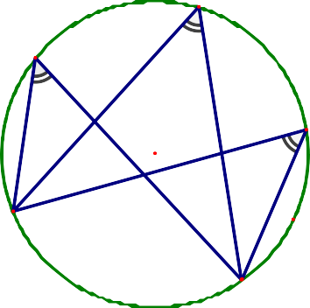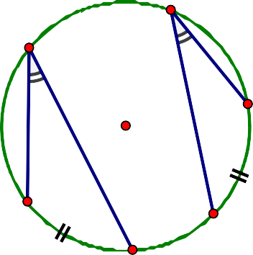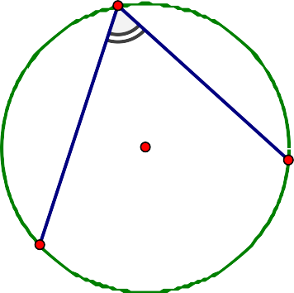

|  |  |  |  |  |  |  |  |  |
| --- | --- | --- | --- | --- | --- | --- | --- | --- |
| 1. **Góc nội tiếp là góc có đỉnh nằm trên đường tròn và hai cạnh chứa 2 dây cung**   B A C ̂ **: góc nội tiếp chắn** BC  BC **: cung bị chắn**   1. **Góc nội tiếp có số đo bằng nửa số đo**   **của cung bị chắn.**  ̂ BAC**= ½ sđ** *BC* | ***B*** | | ***A*** | ***O*** | |  |  | ***C*** |
| **c) Các góc nội tiếp bằng nhau chắn các cung bằng nhau.**  ̂ ABC**=** ̂DEF**<=>***AC* **=** *DF* |  |  |  | | ***E*** |  |  |  |
|  | ***B*** |  | |  |  |  |  |
|  |  |  | |  |  |  | ***F*** |
|  |  | ***O*** | |  |  |  |  |
|  | ***A*** |  | |  |  | ***D*** |  |
|  |  | ***C*** | |  |  |  |  |
| **d) Các góc nội tiếp cùng chắn một cung hoặc chắn các cung bằng nhau thì bằng nhau.**  ̂ ABE= ̂ BCE = ̂ BDE = sđ BE |  |  |  | | ***C*** |  |  |  |
|  | ***A*** |  | |  |  |  |  |
|  |  | ***O*** | |  |  |  | ***D*** |
| ***B*** |  |  | |  |  |  |  |
|  |  |  | |  | ***E*** |  |  |

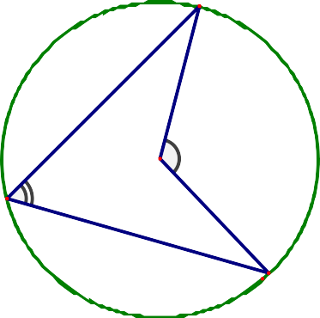

|  |  |
| --- | --- |
| **e) Góc nội tiếp ( nhỏ hơn hoặc bằng 90) có số đo bằng nửa góc ở tâm cùng chắn 1 cung**  ̂ BAC= 1/2 ̂BOC( cùng chắn BC ) | ***B***  ***O***  ***A***  ***C*** |
| f) **Góc nội tiếp chắn nửa đường tròn là góc vuông, ngược lại góc vuông nội tiếp thì chắn nửa đường tròn**.  ̂ DEF= 900 ( góc nội tiếp chắn nửa đường tròn đk DF) |  |

1. **Góc tạo bởi tia tiếp tuyến và dây cung**

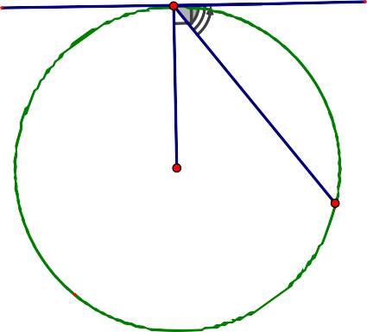

̂ ADy : là góc tạo bởi tia tiếp tuyến Dy

và dây cung AD chắn cung AD

**a) Góc tạo bởi tia tiếp tuyến và dây cung là góc có đỉnh thuộc đường tròn, 1 cạnh là tia tiếp tuyến, 1 cạnh**

**là dây cung**

|  |  |
| --- | --- |
| **b) Số đo của góc tạo bởi tia tiếp tuyến và dây cung bằng nửa số đo của cung bị chắn.**  ̂ CDx : là góc tạo bởi tia tiếp tuyến Dx và dây cung CD chắn cung CD  ̂ CDx= ½ sđ DC ; ̂ ADy= ½ sđ AD |  |
| **c) Góc tạo bởi tia tiếp tuyến và dây cung và góc nội tiếp cùng chắn một cung thì bằng nhau**.  ̂ xDC= ̂ DAC= ½ sđ DC ;    ̂ ADy= ̂ DCA= ½ sđ AD |  |

1. **Góc có đỉnh bên trong, bên ngoài đường tròn**



|  |  |  |  |  |  |  |  |
| --- | --- | --- | --- | --- | --- | --- | --- |
| a)**Góc có đỉnh ở bên trong đường tròn bằng nửa tổng số đo 2 cung bị chắn.**  ̂ DAE ; ̂BAC ; ̂ DAB ; ̂ EAC là góc có đỉnh bên trong đường tròn (O)  ̂ DAE chắn cung DE và cung BC  ̂ DAE= 1/2 ( sđ DE + sđ BC ) |  |  |  | ***B*** |  |  |  |
|  |  |  |  |  | ***C*** |
| ***D*** |  | ***A*** |  |  |  |
|  |  |  |  | ***O*** |  |
|  | ***E*** |  |  |  |  |

|  |  |  |  |  |  |  |
| --- | --- | --- | --- | --- | --- | --- |
| b) **Góc có đỉnh ở bên ngoài đường tròn bằng nửa hiệu số đo 2 cung bị chắn**.  ̂ DMB là góc có đỉnh bên ngoài đường tròn chắn cung AC và cung BD  ̂ DMB= ½ ( sđ BD - sđ AC ) |  |  |  |  |  | ***D*** |
|  |  | ***C*** |  |  |  |
| ***M*** |  |  |  |  |  |
|  | ***A*** |  | ***O*** |  |  |
|  |  |  |  | ***B*** |  |

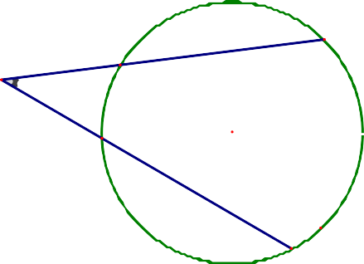BT ÁP DỤNG

BÀI 1: Cho đường tròn (O;R), trên (O) lấy điểm A, B sao cho AB = R. Tính số đo cung AB nhỏ, cung AB lớn.

BÀI 2: Cho đường tròn (O) đường kính AB, qua trung điểm I của OA vẽ dây CD của đường tròn (O) vuông góc AB.

1. **Chứng minh: IC = ID và ACOD là hình thoi**
2. **Chứng minh: tam giác BCD đều**
3. **Vẽ dây CE // AB. Chứng minh: cung BE = cung AD**

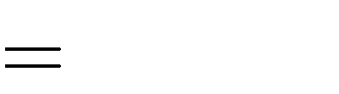BÀI 3: Cho điểm A nằm trong đường tròn (O), qua A vẽ hai dây cung DE, BC cắt nhau tại A. Chứng minh*AB*.*AC AD*.*AE*

BÀI 4: Từ điểm A ở ngoài đường tròn (O), vẽ hai cát tuyến ABC và *ADE* đến

1. **Chứng minh**

*AB*.*AC AD*.*AE*

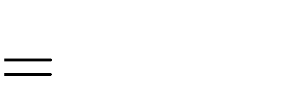BÀI 5: Từ điểm A ở ngoài đường tròn (O) vẽ ABC là cát tuyến của (O), AD là

tiếp tuyến của (O). Chứng minh *AD*2

*AB*.*AC*

HƯỚNG DẪN GIẢI

BÀI 1: Cho đường tròn (O;R), trên (O) lấy điểm A, B sao cho AB = R. Tính số đo cung AB nhỏ, cung AB lớn.

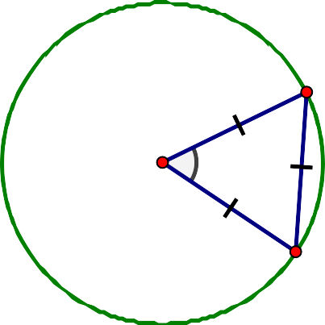

***B***

***O***

***A***

GIẢI

Ta có: OA = OB = AB = R

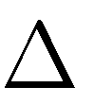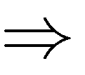 OAB đều *AOB*



600

số đo cung AB nhỏ = 600 ( góc ở tâm AOB bằng số đo cung bị chắn

 số đo cung AB lớn = 3600 - số đo cung AB nhỏ

= 3600 - 600 = 3000

BÀI 2: Cho đường tròn (O) đường kính AB, qua trung điểm I của OA vẽ dây CD của đường tròn (O) vuông góc AB.

* 1. **Chứng minh: IC = ID và ACOD là hình thoi**
  2. **Chứng minh: tam giác BCD đều**
  3. **Vẽ dây CE // AB. Chứng minh: cung BE = cung AD**

GIẢI

a)Chứng minh: IC = ID và ACOD là hình thoi



***E***

***C***

***O***

***I***

***D***

**Ta có: CD 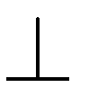**AB tại I (gt)

IC = ID (quan hệ vuông góc giữa đk và dây)

***B A***

Mà IO = IA ( gt)

ACOD là hình bình hành ( 2 đường chéo cắt nhau tại trung điểm mỗi đường)

Mà **CD **AO nên tứ giác ACOD là hình thoi

c)Vẽ dây CE // AB. Chứng minh: cung BE = cung AD

**Ta có: CE // AB (gt)** *BE* = *AC* ( hai cung bị chắn giữa 2 dây song song)

Mà *A*D = *AC* ( AD = AC cạnh hình thoi )

Nên *BE* = *AD*

BÀI 3: Cho điểm A nằm trong đường tròn (O), qua A vẽ hai dây cung DE, BC cắt nhau tại A. Chứng minh*AB*.*AC AD*.*AE*

GIẢI

Xét và có :



***E***

***B***

***A***

***O***

***C***

***D***



*ACE*



*ADB*

*E*A*C*



*BA*D

(đối đỉnh)

*A*EC

CD )

Vậy

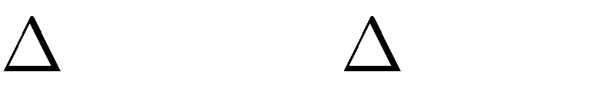

*ACE*

*ADB*

( hai góc nội tiếp cùng chắn

(g.g)



*AB*D

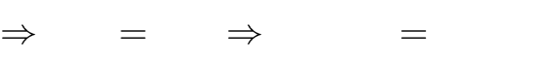

*AC*

*AD*

*AE*

*AB*

*AC*.*AB AD*.*AE*

BÀI 4: Từ điểm A ở ngoài đường tròn (O), vẽ hai cát tuyến ABC và *ADE* đến

(O). Chứng minh

*AB*.*AC AD*.*AE*

Xét

và có :



*ABE*



*ADC*

*A* là góc chung.



***C***

***B***

***O***

***D***

***A***



*AC*D

*A*E*B*

( hai góc nội tiếp cùng chắn

*B*D )

Vậy

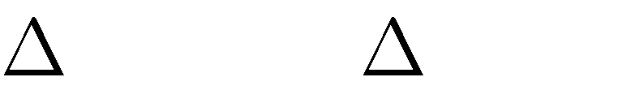

*ABE*

*ADC*

***E***

(g.g)

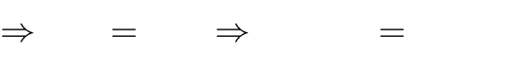

*AB*

*AD*

*AE*

*AC*

*AB*.*AC AD*.*AE*

BÀI 5: Từ điểm A ở ngoài đường tròn (O) vẽ ABC là cát tuyến của (O), AD là

tiếp tuyến của (O). Chứng minh *AD*2

*AB*.*AC*

Xét và có :



*ABD*



*ADC*



***C***

***B***

***O***

1

*A* là góc chung.

***A*** *ADB* (góc tạo bởi tiếp tuyến



*AC*D

và dây cung và góc nội tiếp cùng

chắn *B*D )

***D***

Vậy

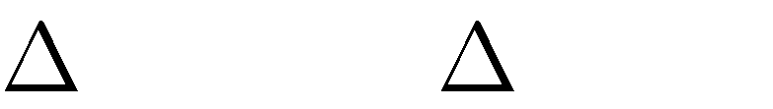

*ABD*

*ADC*

(g.g)

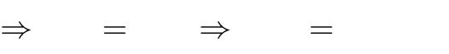

*AB*

*AD*

*AD*

*AC*

*AD*2 *AB*.*AC*